КИЇВСЬКИЙ НАЦІОНАЛЬНИЙ УНІВЕРСИТЕТ
ІМЕНІ ТАРАСА ШЕВЧЕНКА
ФАКУЛЬТЕТ ІНФОРМАЦІЙНИХ ТЕХНОЛОГІЙ
Кафедра інтелектуальних технологій

Лабораторна робота №11
з дисципліни «Інтелектуальний аналіз даних»
Тема роботи: «Отримання знань з web. Web mining. Web scraping»
Варіант №5

Виконала:
студентка групи АнД-31
Радоманова С. П.

Перевірив:
Чолишкіна О.Г.

Київ – 2025
Мета роботи: вивчення технологій роботи з даними Web Mining – Web
Scraping. Мова Python (R), бібліотеки requests, beautiful soup, платформа Selenium.
Виконання операцій по збиранню даних з Web сайтів і структуруванню отриманих
результатів.

Етапи:
Визначення цілі: Вибір веб-сайту та конкретних даних для вилучення (наприклад, заголовки новин, ціни товарів).
Надсилання HTTP-запиту: Використання бібліотеки requests для звернення до сервера (методом GET).
Отримання відповіді: Отримання HTML-коду сторінки та перевірка статус-коду (200 означає успіх).
Парсинг (Розбір) HTML: Використання BeautifulSoup для перетворення тексту HTML у дерево об'єктів Python.
Пошук та вилучення даних: Навігація по дереву (DOM) за допомогою тегів та CSS-класів для знаходження потрібної інформації.
Структурування та збереження: Очищення тексту від зайвих символів та вивід.

Попереднє встановлення:
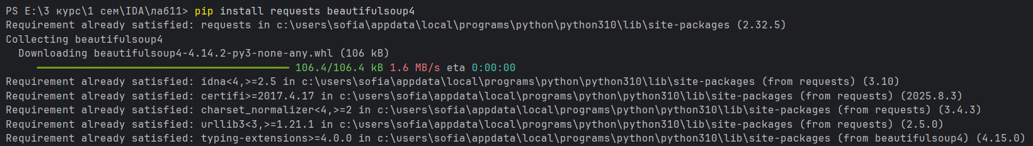

Для роботи був використаний сайт https://quotes.toscrape.com/ з відомими цитатами
В коді використовуємо:
Requests щоб завантажити сторінку.
BeautifulSoup щоб зрозуміти структуру HTML.
Find_all щоб знайти всі блоки з даними (цитати).
Цикл + Find щоб витягнути текст і автора з кожного блоку.
List/Dict щоб зберегти дані у зручному форматі.
Результат:
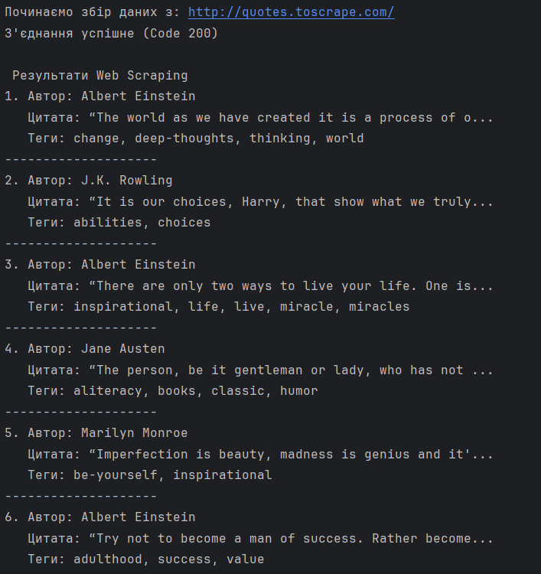
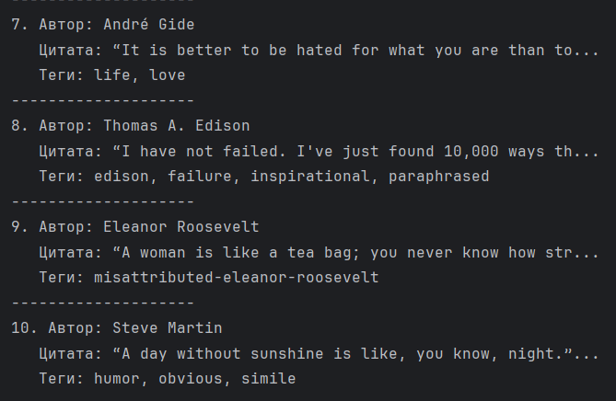

Висновок:
Ми ознайомилися з поняттями Web Mining (виявлення закономірностей у веб-даних) та Web Scraping (автоматизований витяг даних), практично застосували бібліотеку Requests, зручною для надсилання HTTP-запитів, але не підтримує асинхронність та рендеринг JavaScript. Для обробки отриманого HTML-коду використовували BeautifulSoup, в якому є методи для навігації по дереву тегів.

